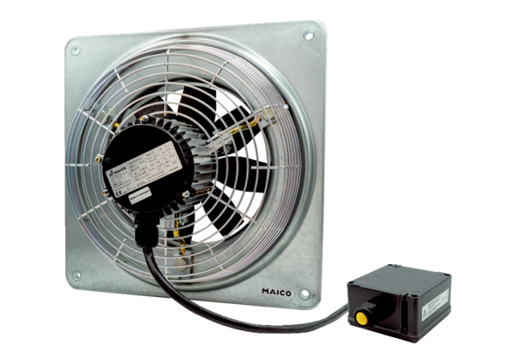Осевой настенный вентилятор DZQ 35/6 B Ex eКомплект поставки: 1 штукАссортимент: C
Номер артикула: 0083.0177Изготовитель: MAICO

